Инструкция абитуриента

Важно! Перед регистрацией необходимо подготовить скан копии документов, необходимых для поступления, т.е.
- скан копия документа, удостоверяющего личность (свидетельство о рождении или удостоверение личности),
- справки 086-у,
- документа об образовании (аттестата, диплом и приложения к нему).

Регистрация
Для того, чтобы подать документы в колледж, необходимо на сайте http://mcdc.kz/ нажать на активную ссылку ОНЛАЙН ПРИЕМНАЯ КОМИССИЯ НА 2020-2021 УЧЕБНЫЙ ГОД.

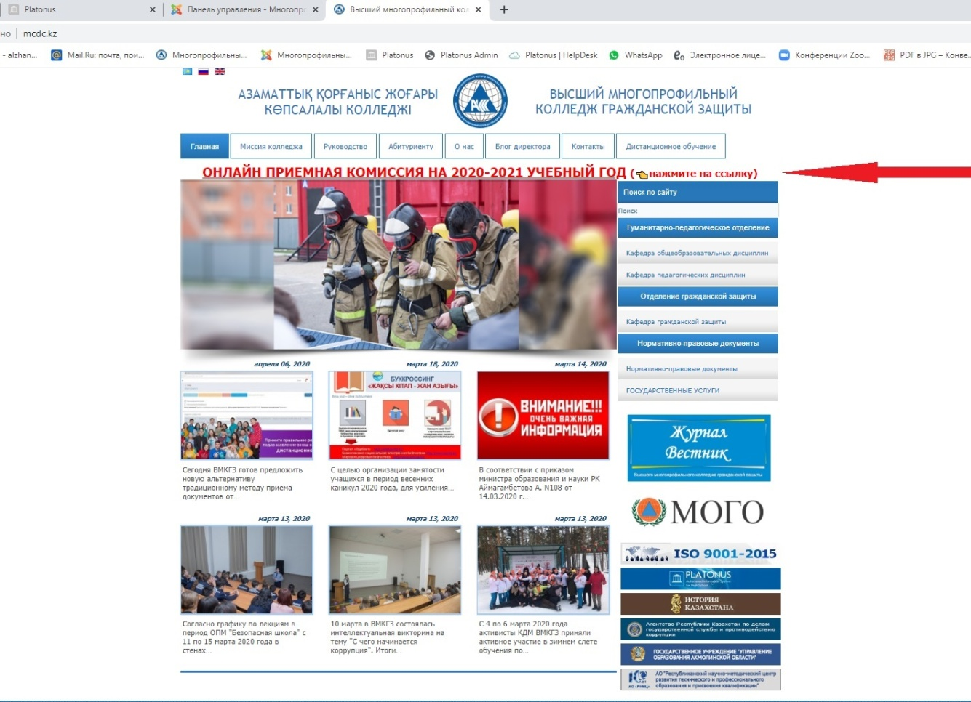

Абитуриент будет перенаправлен на страницу регистрации колледжа.
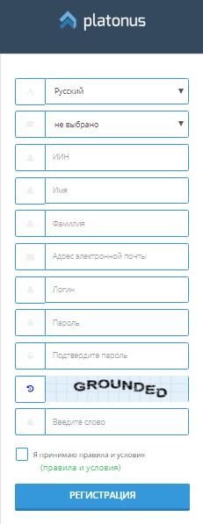

На странице регистрации абитуриент должен заполнить следующие поля:
- Язык обучения - на выбор абитуриента.
- В выпадающем списке необходимо выбрать «Заявление на поступление»
- ИИН
- Имя
- Фамилия
- Адрес электронной почты, если нет электронной почты, то предварительно следует зарегистрироваться на любом почтовом сервисе, т.е. создать почту.
- Указать логин и пароль, которые в дальнейшем абитуриент будет использовать для входа в свой личный кабинет, т.е. надо запомнить их для повторного входа
- Подтвердить указанный пароль
- Ввести текст, который указан на картинке
- Поставить отметку о том, что абитуриент принимает правила и условия
- Нажать на кнопку «Регистрация».

После успешной регистрации, абитуриент попадает на страницу своего личного кабинета.

Личный кабинет
На открывшейся странице личного кабинета, абитуриент должен заполнить все обязательные поля, отмеченные красной звездочкой (*). После заполнения обязательных полей, нажать на кнопку «Сохранить». Все данные распределены по вкладкам для удобства заполнения.

Раздел «Личные данные»
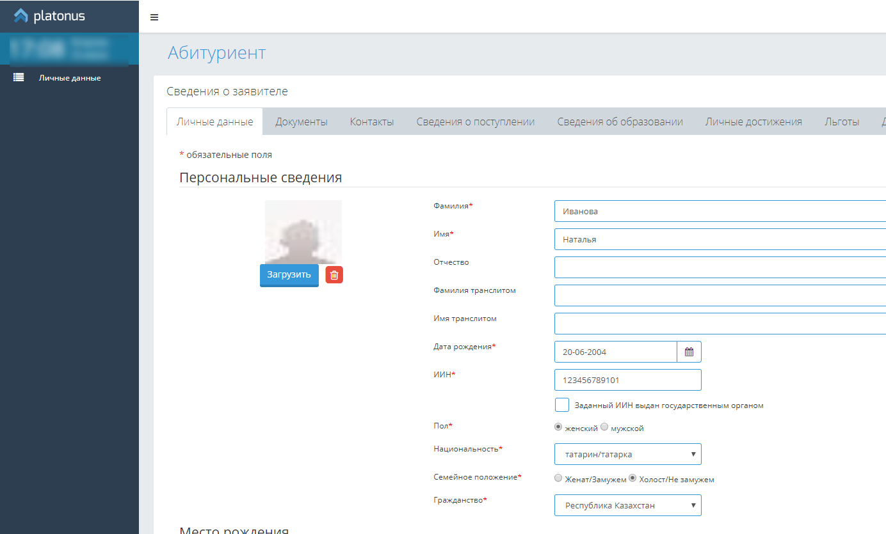
- Фамилия, Имя, Отчество заполняется согласно документу, удостоверяющего личность
- Фамилия транслитом - это фамилия абитуриента латинскими буквами согласно документу, удостоверяющему личность. Если документ – это свидетельство о рождении, то данное поле не заполняется. Например, Иванов-Ivanov.
- Аналогично, Имя транслитом.
- Если при последующем сохранении по ИИН система выдает предупреждающее сообщение, что ИИН не соответствует дате рождения или полу, абитуриент должен проверить, правильность введенного ИИН и внести корректное значение.
Если ИИН введен правильно и ДЕЙСТВИТЕЛЬНО КОНТРОЛЬНЫЕ ЦИФРЫ ИИН НЕ СОВПАДАЮТ с данными, соответствующими полу и дате рождения, то требуется установить отметку в поле «Заданный ИИН выдан государственным органом».
- Населенный пункт рождения – следует ввести начальные символы, далее система отобразит значения из справочника, из которых требуется выбрать соответствующий населенный пункт.
- Если абитуриент родился в другой стране, то требуется установить отметку в поле «Я родился в другой стране» и указать место рождения (страна, населенный пункт).
- В разделе «Место прописки» в поле «Населенный пункт прописки (като)*» - аналогично, после указания нескольких символов, соответствующих наименованию населенного пункта, отображается выпадающий список соответствующих значений, из которых следует выбрать населенный пункт.
В поле «Адрес прописки*» указывается соответствующий адрес: наименование улицы, номер дома, корпуса, квартиры и т.п.
- В разделе «Место проживания» аналогично выбирается населенный пункт проживания и указывается адрес фактического проживания на текущий момент.
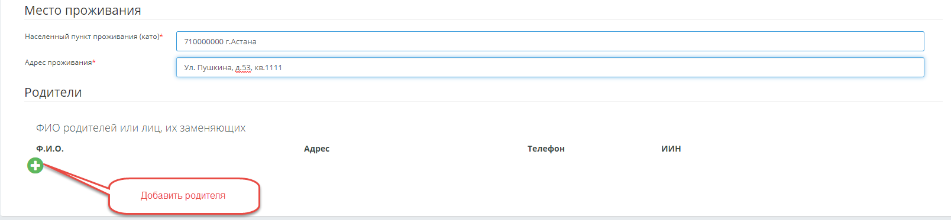
- Данные по родителям или опекунам
Для добавления данных по родителям или опекунам требуется нажать на кнопку «плюс» и указать обязательные поля для заполнения:
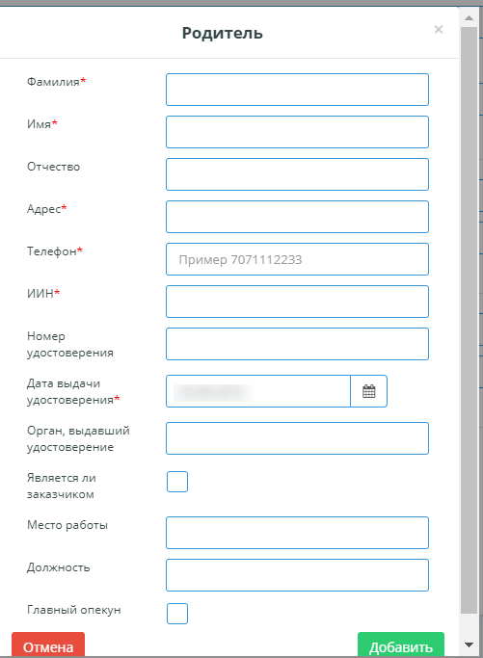
- Фамилия
- Имя
- Адрес проживания
- Телефон
- ИИН
- Данные по удостоверению личности
- Место работы
После заполнения нажать на кнопку «Добавить».
Добавленный родитель будет отображен в блоке «Родители».

Раздел «Документы»
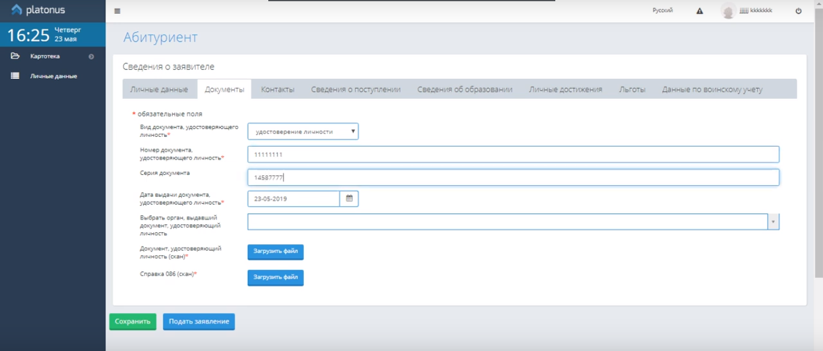
- Выбрать вид документа. Например, удостоверение личности.
- Указать основные данные по документу: номер, серия, дата выдачи, орган выдачи.
- Загрузить скан-копию документа, удостоверяющего личность (удостоверения/свидетельства о рождении и т.д.)
- Загрузить скан-копию справки 086.
Абитуриент может отсканировать данные документы на сканере в образовательном учреждении, в которое он поступает, либо загрузить со своего телефона или флеш-накопителя.
После заполнения раздела «Документы», требуется перейти в раздел «Контакты».

Раздел «Контакты»
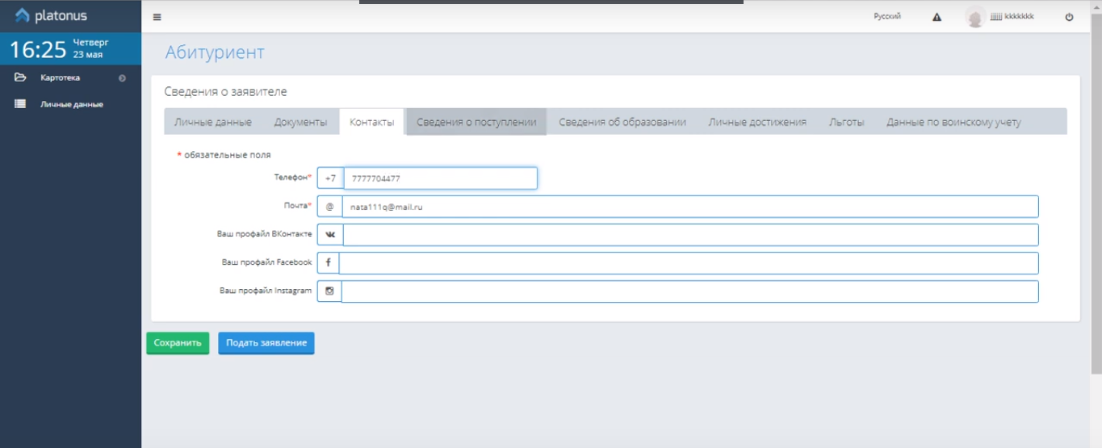
- Адрес электронной почты отображается автоматически. Отображается та почта, которую абитуриент указал при регистрации
- Требуется обязательно указать номер мобильного телефона.
- Контакты социальных сетей - по желанию.

Раздел «Сведения о поступлении»
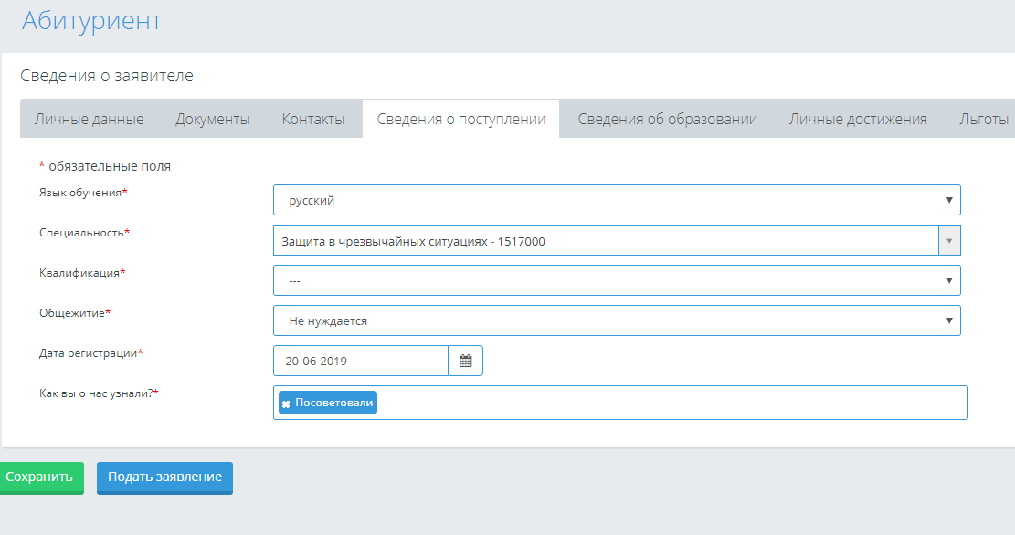
- Абитуриент выбирает язык обучения.
- Будущую специальность
- Будущую квалификацию
- Если нуждается в общежитии, то указывает в поле «Общежитие» - «Нуждается», а в поле «Причина необходимости общежития» - указывает свою причину. Если не нуждается, то выбирает значение «Не нуждается» соответственно.
- Указывает дату регистрации (текущее число)
- В поле «Как вы о нас узнали?» -выбирает одну или несколько источников информации. Для выбранного значения «Реклама в школе», требуется указать номер школы. Для выбранного значения «Другое», требуется указать свой источник информации (например фамилию преподавателя или сотрудника колледжа).

Раздел «Сведения об образовании»
В данной вкладке прежде всего абитуриент указывает, какое образовательное учреждение закончил: школа, колледж либо ВУЗ. В зависимости от выбранного значения отображаются соответствующие поля.
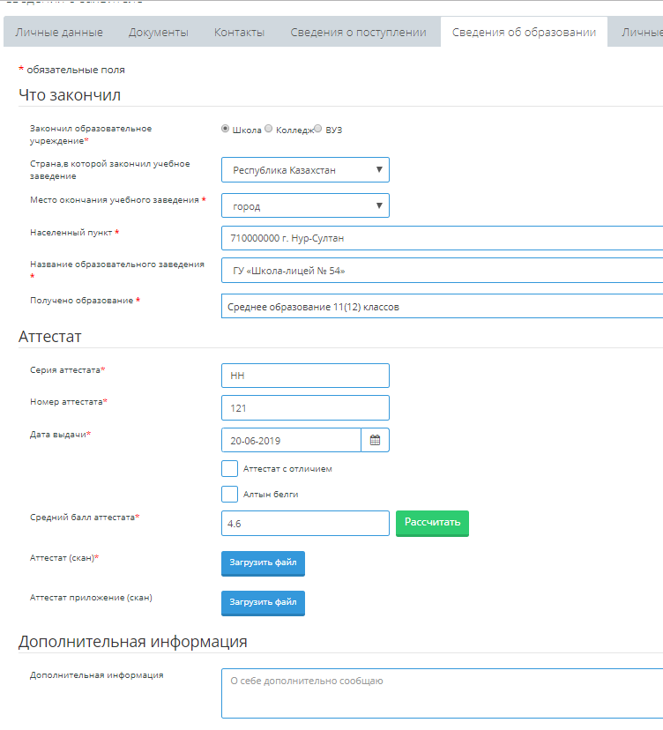

Школа
Если абитуриент указал, что закончил школу, то должен заполнить следующие поля:

Блок «Что закончил»
- Страна, в которой закончил школу
- Место окончания учебного заведения (город или село)
- Населенный пункт. После ввода нескольких символов, абитуриент должен выбрать соответствующий населенный пункт из выпадающего списка.
- Из списка выбирает какое именно учебное заведение закончил. Если школы, которую он закончил, нет в списке, то выбирает «Другое учреждение», и в текстовом поле «Наименование учебного заведения» пишет наименование школы, как указано в аттестате.
- Указывает, какое было получено образование, среднее (11(12)классов) либо неполное среднее (9(10) классов).

Блок «Аттестат»
В данном блоке заполняются все сведения по аттестату, полученному в школе:
- Серия, номер, дата выдачи аттестата
- Устанавливается отметка в поле «Аттестат с отличием», если это так.
- Для полного среднего образования, абитуриент, если имеет знак «Алтын белгi», то также устанавливает соответствующую отметку.
- Средний балл абитуриент может указать сам, прописывая десятые доли через точку (например, 4.6), либо следует нажать на кнопку «Рассчитать», где требуется указать количество пятерок, четверок, троек по аттестату, затем нажать на кнопку «Рассчитать» и «Сохранить». Система автоматически рассчитает и отобразит рассчитанное значение в данном поле.
- Загрузить скан аттестата (абитуриент может отсканировать свой аттестат на сканере в образовательном учреждении, в которое он поступает, либо загрузить со своего флеш-накопителя)

Блок «Дополнительная информация»
В текстовом поле абитуриент по желанию может написать дополнительную информацию о себе, если он считает, что это может иметь значение для поступления

Закончил школу НЕ в РК
Если абитуриент указал, что он закончил школу в другой стране, не в Республике Казахстан, то ему отображаются два блока «Что закончил» и «Дополнительная информация».
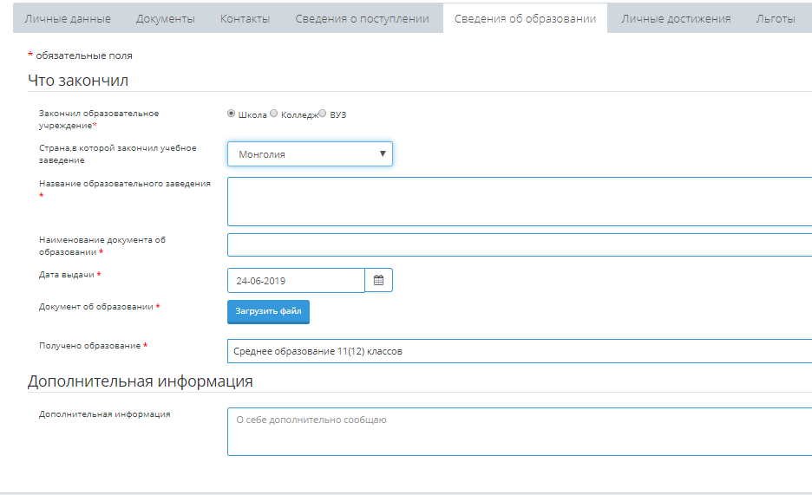
В блоке «Что закончил» абитуриент должен заполнить следующие поля:
- Название учебного заведения – прописать название
- Наименование документа об образовании – прописать наименование
- Указать дату выдачи документа об образовании
- Загрузить скан-копию документа об образовании
- Указать какое получено образование среднее или неполное среднее
В блоке «Дополнительная информация» в текстовом поле абитуриент по желанию может написать дополнительную информацию о себе, если он считает, что это может иметь значение для поступления.

Колледж
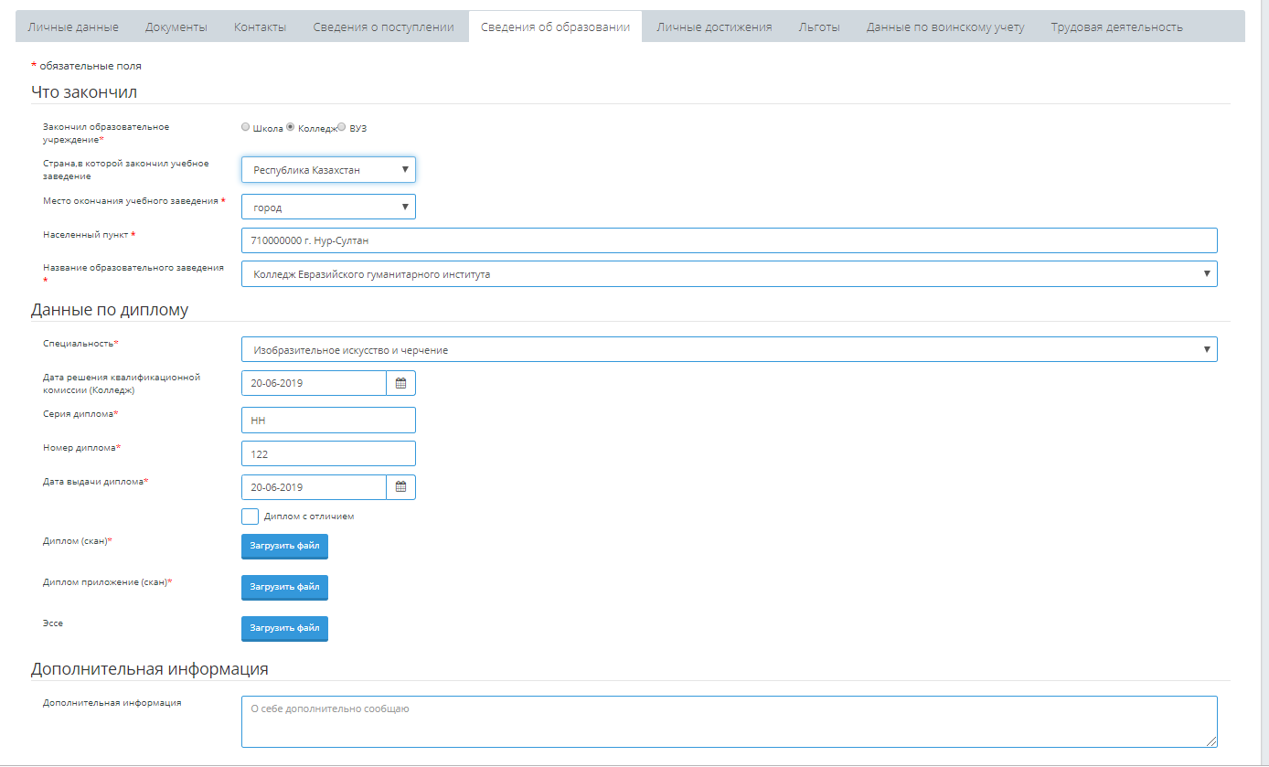
Если абитуриент указал, что закончил колледж, то должен заполнить следующие поля

Блок «Что закончил»
- Страна, в которой закончил колледж
- Место окончания учебного заведения (город или село)
- Населенный пункт. После ввода нескольких символов, абитуриент должен выбрать соответствующий населенный пункт из выпадающего списка.
- Из списка выбирает какое именно учебное заведение закончил. Если колледжа, который он закончил, нет в списке, то выбирает «Другое учреждение», и в текстовом поле «Наименование учебного заведения» пишет наименование колледжа, как указано в дипломе.

Блок «Данные по диплому»
В данном блоке заполняются все сведения по диплому, полученному в колледже:
- Специальность – выбирается из списка
- Серия, номер, дата выдачи, дата решения квалификационной комиссии по диплому
- Устанавливается отметка в поле «Диплом с отличием», если это так.
- Загрузить скан диплома, приложения (абитуриент может отсканировать свой диплом и приложение к нему на сканере в образовательном учреждении, в которое он поступает, либо загрузить со своего флеш-накопителя)

Блок «Дополнительная информация»
В текстовом поле абитуриент по желанию может написать дополнительную информацию о себе, если он считает, что это может иметь значение для поступления

Закончил колледж НЕ в РК
Если абитуриент указал, что он закончил колледж в другой стране, не в Республике Казахстан, то ему отображаются два блока «Что закончил» и «Дополнительная информация».
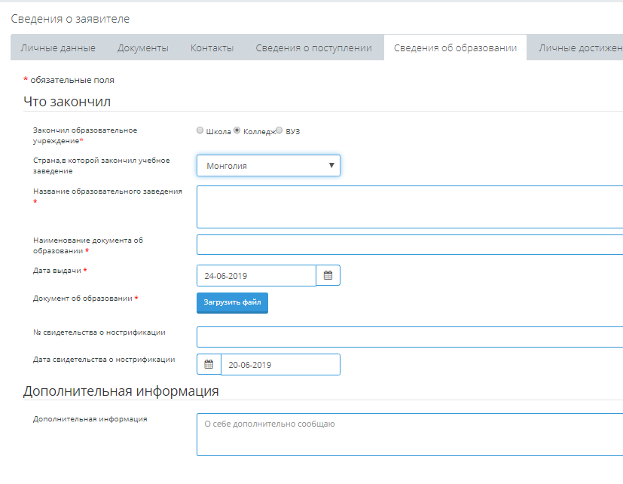
В блоке «Что закончил» абитуриент должен заполнить следующие поля:
- Название учебного заведения – прописать
- Наименование документа об образовании - прописать
- Указать дату выдачи документа об образовании
- Загрузить скан-копию документа об образовании
- Указать номер и дату свидетельства о нострификации
В блоке «Дополнительная информация» в текстовом поле абитуриент по желанию может написать дополнительную информацию о себе, если он считает, что это может иметь значение для поступления.

ВУЗ
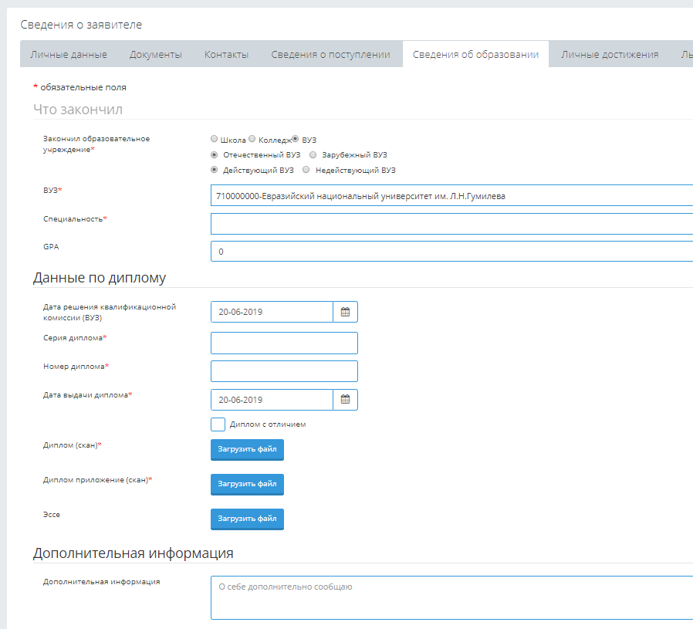

Блок «Что закончил»
Если абитуриент окончил ВУЗ, то он должен указать отечественный или зарубежный вуз он окончил. Если отечественный, то действующий или недействующий.
Если действующий, то выбрать из списка ВУЗ и специальность. Если недействующий, то в текстовых полях написать соответствующее наименование вуза и специальности.
Если закончил зарубежный ВУЗ, то в текстовых полях написать соответствующее наименование вуза и специальности, а также заполнить поля номер и дата свидетельства о нострификации.
Указать GPA, если есть.

Блок «Данные по диплому»
В данном блоке заполняются все сведения по диплому, полученному в ВУЗе
- Серия, номер, дата выдачи, дата решения квалификационной комиссии по диплому
- Устанавливается отметка в поле «Диплом с отличием», если это так.
- Загрузить скан диплома, приложения (абитуриент может отсканировать свой диплом и приложение к нему на сканере в образовательном учреждении, в которое он поступает, либо загрузить со своего флеш-накопителя)

Блок «Дополнительная информация»
В текстовом поле абитуриент по желанию может написать дополнительную информацию о себе, если он считает, что это может иметь значение для поступления

Раздел «Личные достижения»
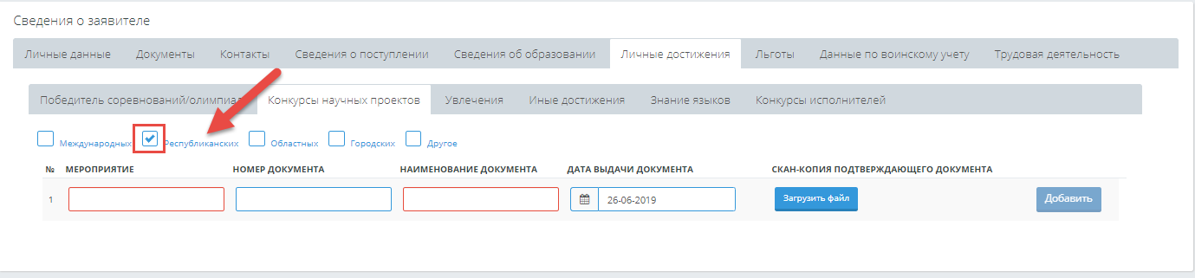
Если у абитуриента есть какие-либо личные достижения, которые он хотел бы отметить, то в соответствующей вкладке:
- Победитель соревнований/олимпиад
- Конкурсы научных проектов
- Конкурсы исполнителей
- Иные достижения
Абитуриент должен поставить отметку для соответствующего уровня мероприятия (международный, республиканский, областной, городской, другой), нажать на ссылку с выбранным уровнем и в обязательных полях, выделенных красным цветом, внести соответствующие значения. После заполнения нажать на кнопку «Добавить».
Абитуриент должен указать знание языков. Во вкладке «Знание языков», указывает, какой иностранный язык изучал в школе, указать его уровень знания.
А также, если абитуриент указал язык обучения –казахский, то он должен отметить уровень владения русским языком. И наоборот, если указан язык обучения- русский, то абитуриент должен указать уровень владения казахским языком.
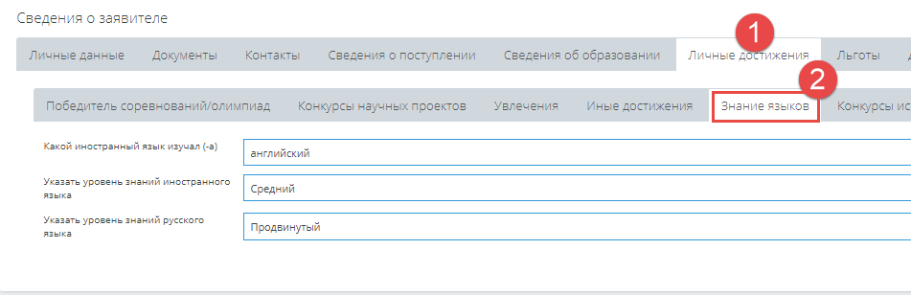

Раздел «Льготы»
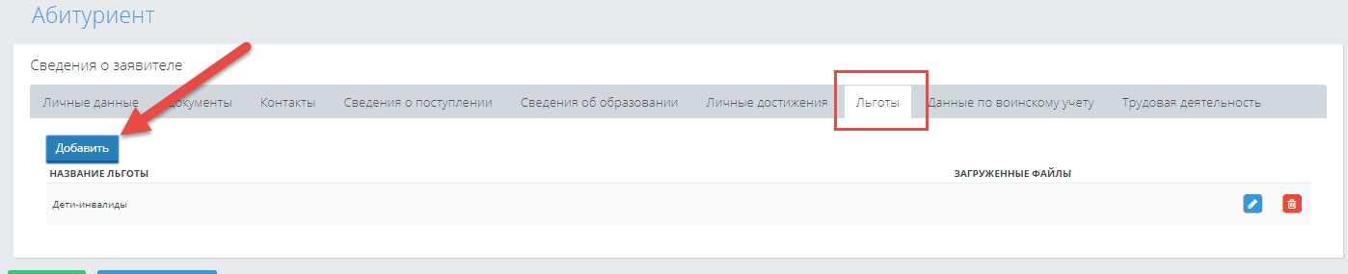
Если у абитуриента имеется льгота, то следует нажать на кнопку «Добавить», выбрать из списка льготу, прикрепить скан-копию документа, подтверждающую льготу, нажать на кнопку «Сохранить». Добавленная льгота будет отображена во вкладке «Льготы».
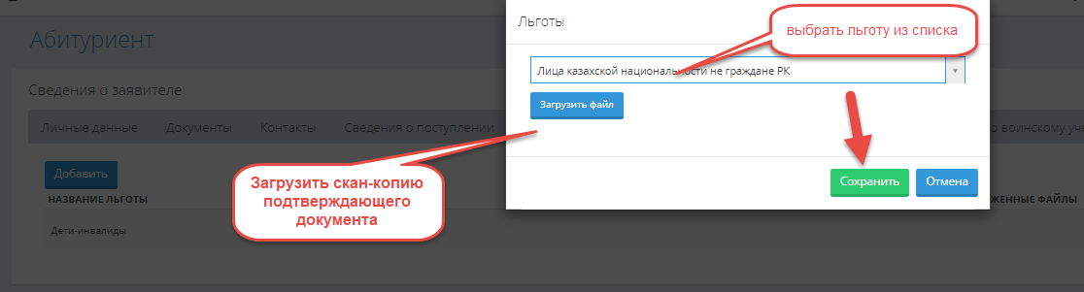
Абитуриент может отсканировать документ, подтверждающий льготу на сканере в образовательном учреждении, в которое он поступает, либо загрузить со своего флеш-накопителя.

Раздел «Воинский учет»
Если у абитуриента имеются данные по воинскому учету, то он заполняет данный раздел, если нет, то пропускает.
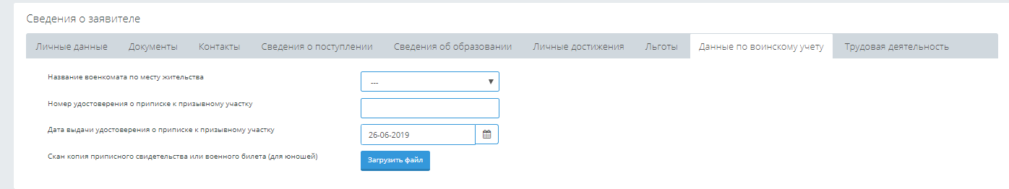

Раздел «Трудовая деятельность»
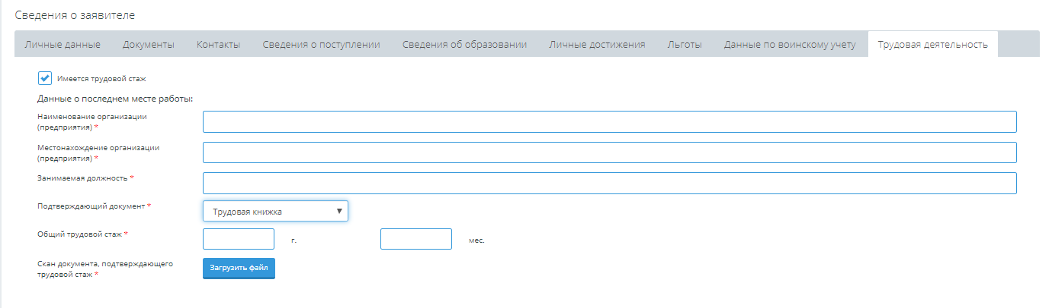
Если абитуриент работает, то во вкладке «Трудовая деятельность» он должен установить отметку в поле «Имеется трудовой стаж».
Указать данные о последнем месте работы, заполнив поля:
- Наименование организации
- Местонахождение предприятия, указав населенный пункт и адрес
- Указать занимаемую должность
- Указать вид подтверждающего документа, выбрав из списка
- Прикрепить скан-копию документа, подтверждающего трудовой стаж
А также указать общий трудовой стаж в годах и месяцах.
Абитуриент может отсканировать документ, подтверждающий трудовой стаж на сканере в образовательном учреждении, в которое он поступает, либо загрузить со своего флеш-накопителя.

Сохранить и отправить заявление на поступление.
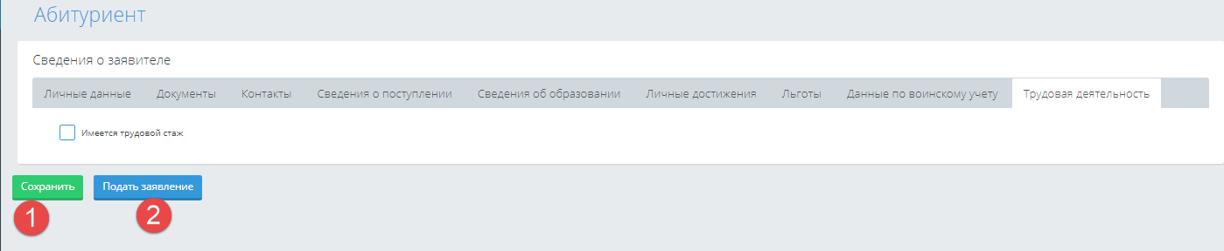
После всех заполненных разделов, абитуриент нажимает на кнопку «Сохранить».
Если имеются какие-то ошибки в заполнении, то система выдаст соответствующее сообщение.
После того, как сохранение прошло успешно, следует нажать на кнопку «Подать заявление».
Далее заявление абитуриента будет рассмотрено членами приемной комиссии.
Если заявление принято / отклонено, абитуриенту, на указанную им электронную почту, придет соответствующее уведомление.
Пока документы не приняты приемной комиссией, абитуриент может отменить поданное заявление, если он обнаружил какие-то ошибки при заполнении. Для этого он должен нажать на кнопку «Отменить заявление», см. рисунок ниже.
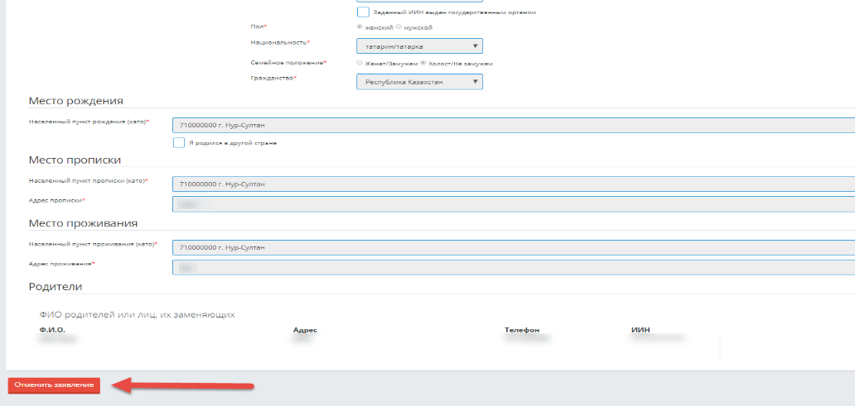
Внести изменения в полях, где была допущена ошибка. Сохранить и снова подать заявление.
Абитуриенту придет на почту сообщение, о том, что документы поданы.
Если член приемной комиссии уже принял заявление, то для абитуриента все поля будут неактивными.
После того, как член приемной комиссии установил, какие экзамены будет сдавать абитуриент, а также установил дату и время сдачи вступительных экзаменов, абитуриент может увидеть эти данные в своем личном кабинете.
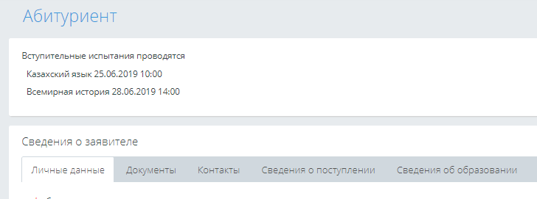

Вход в личный кабинет
В некоторых случаях абитуриенту необходимо откорректировать данные сохраненного заявления. Для входа в личный кабинет, абитуриент должен снова пройти на сайт http://mcdc.kz/.
Нажать на баннер Platonus, расположенный справа в нижней части главной станицы сайта.
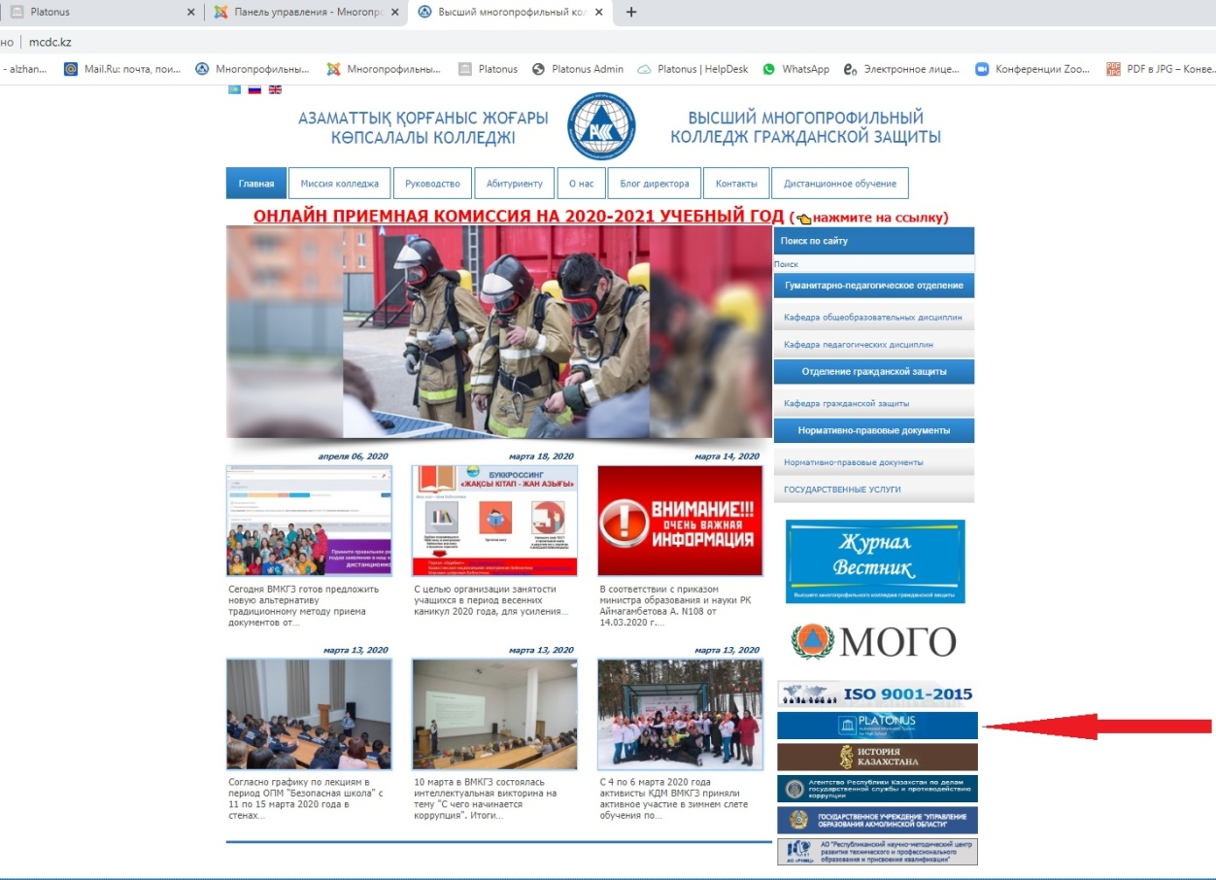
Система переведет абитуриента на страницу входа в личный кабинет образовательного учреждения, где в полях «Логин» и «Пароль» абитуриент должен указать логин и пароль, с которыми он проходил регистрацию. Далее нажать на кнопку «Войти».
Дальнейшие действия по вопросу поступления в образовательное учреждение, нужно узнавать в приемной комиссии того образовательного учреждения, в которое абитуриент подает документы.

